Lección 2: Contemos y comparemos colecciones
- Contemos y comparemos colecciones.

Calentamiento: Cuántos ves: 10 y algunos más
¿Cuántos ves?
¿Cómo lo sabes?, ¿qué ves?
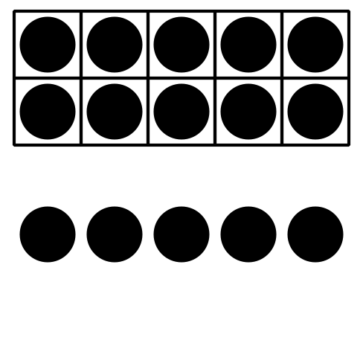
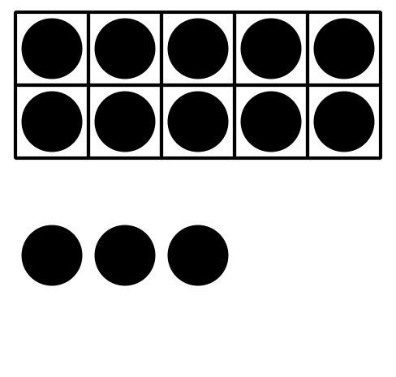
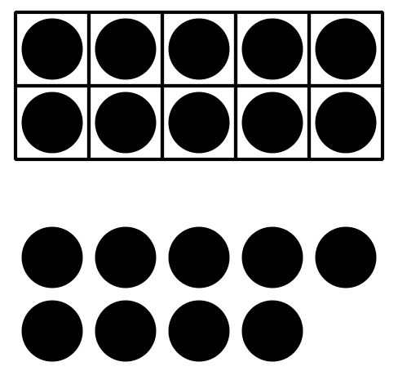

2.1: Contemos colecciones
¿Cuántos objetos hay en tu colección?
Muestra cómo pensaste. Usa dibujos, números o palabras.
_______________

2.2: Comparemos colecciones
¿Cuántos objetos hay en tu colección?
Muestra cómo pensaste. Usa dibujos, números o palabras.
_______________

2.3: Centros: Momento de escoger
Escoge un centro.
Menos, lo mismo, más
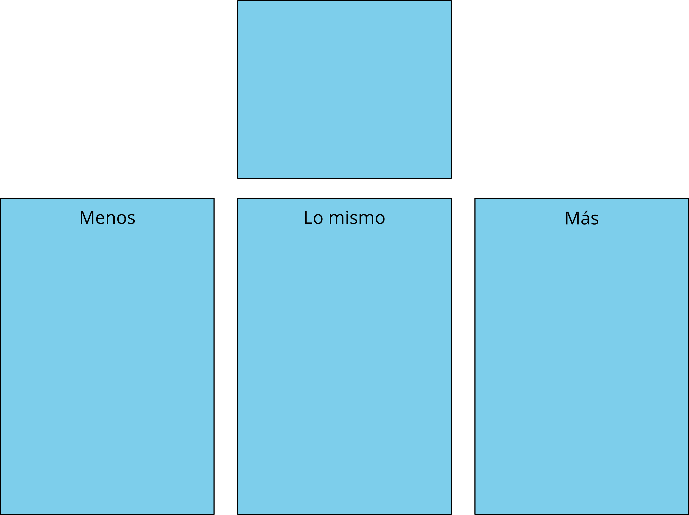
Dedos matemáticos
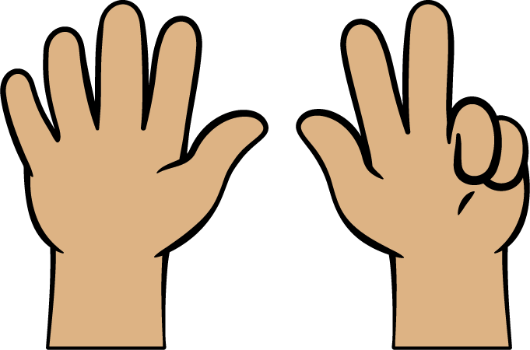
Construcción de torres
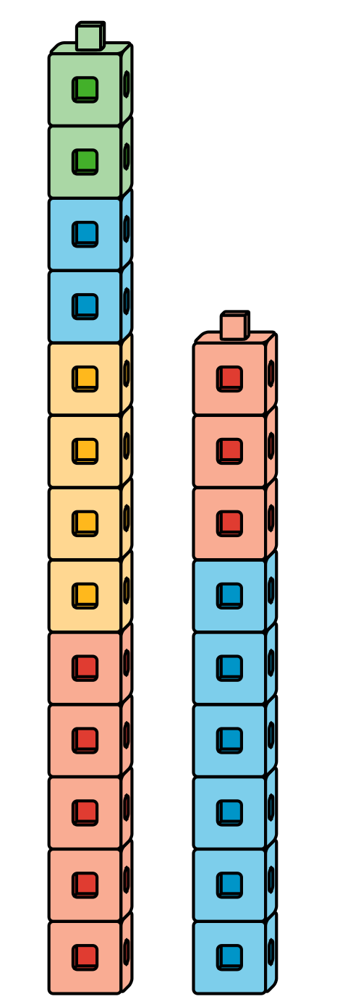
Historias matemáticas
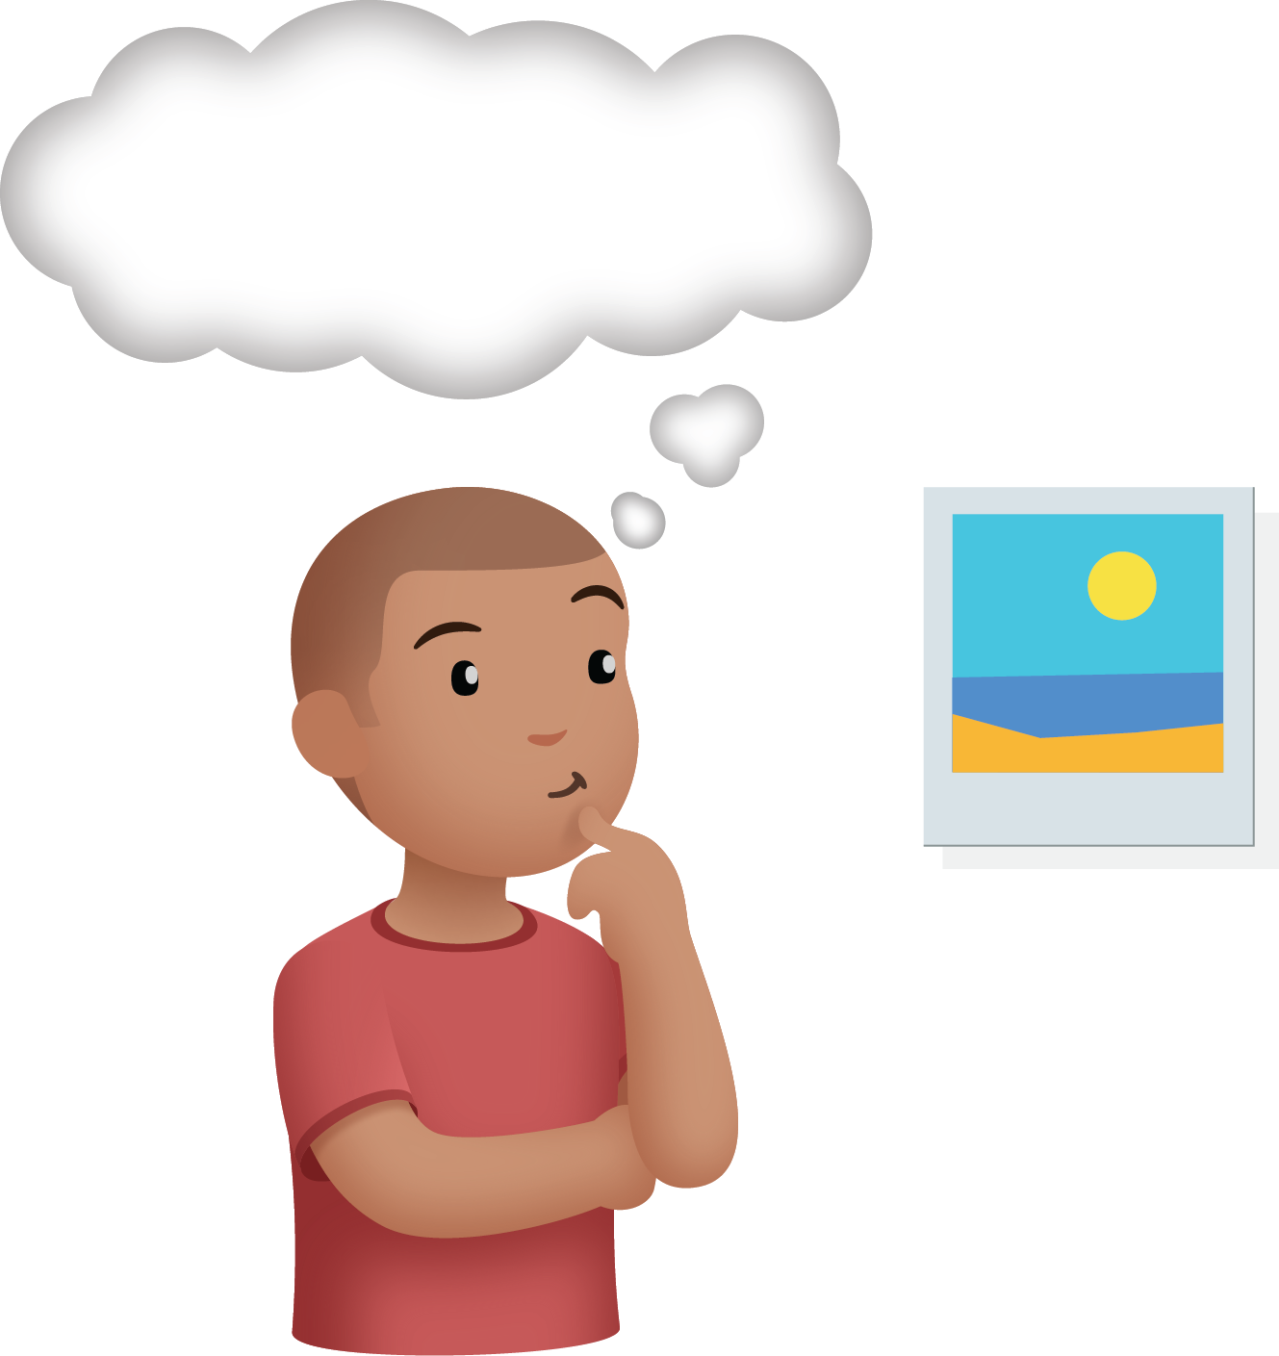
¿Cuál es?
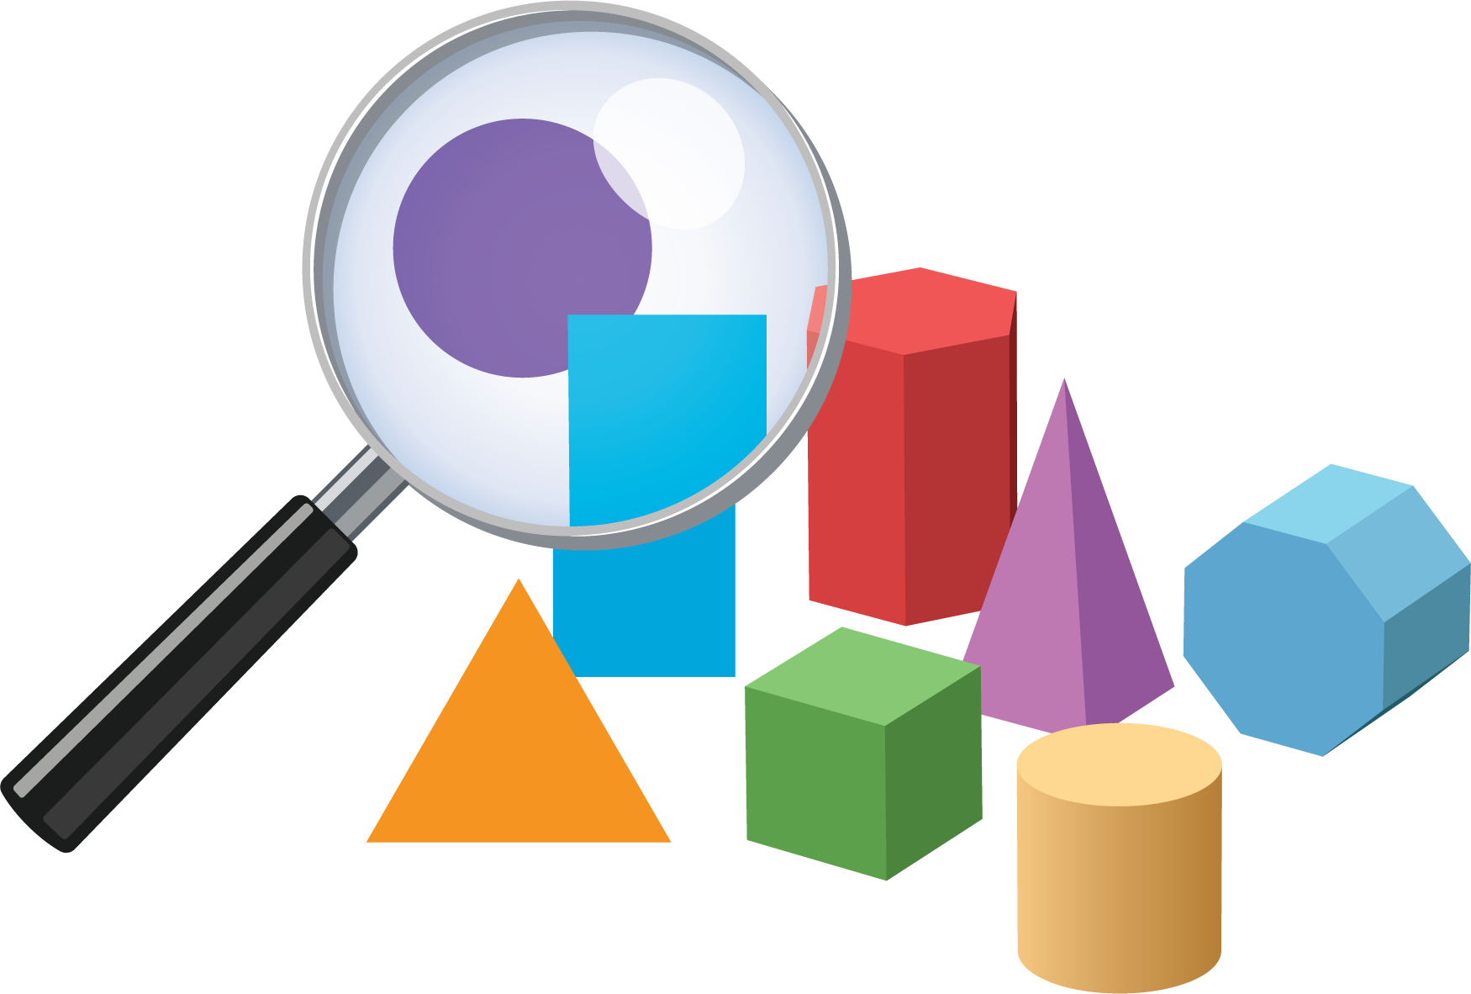
© CC BY 2021 Illustrative Mathematics®

